**《总复习：角的初步认识和长度单位复习》学程拓展**

1.钟面上的时针和分针转动时，可以形成大小不同的角，下面两个钟面的时间，时针和分针都正好形成了直角，但是时间不同。你知道这两个钟面上的时间分别是几时整吗？请你在钟面上画一画。

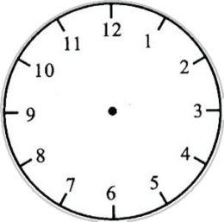 

2.教室高3米还是3厘米？下面两个小朋友说出了自己的想法，你更喜欢谁的说法？说一说你是怎么判断的。



3厘米好矮啊，教室不可能那么矮。所以,我认为教室高3米。

我身高1米多，教室肯定比我高。所以,我认为教室高3米。

